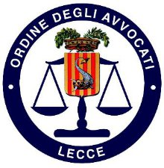

SEGRETERIA PER L’ACCESSO ALLA PROFESSIONE

“Palazzo Michele De Pietro” - via Umberto I°, 31 – LECCE

Si comunica che la Segreteria per l’Accesso alla Professione durante il periodo estivo rispetterà il seguente periodo di chiusura al pubblico

4 agosto - 8 settembre 2023

